LIGJ
Nr. 12/2016

PËR RATIFIKIMIN E NDRYSHIMEVE NË MARRËVESHJEN E HUAS NDËRMJET REPUBLIKËS SË SHQIPËRISË, PËRFAQËSUAR NGA MINISTRIA E FINANCAVE, DHE KfW FRANKFURT AM MAIN PËR FINANCIMIN E PROGRAMIT “INFRASTRUKTURA BASHKIAKE I – FURNIZIMI ME UJË DHE KANALIZIME PËR QYTETET LEZHË, GJIROKASTËR, SARANDË DHE FIER”, DHE NË MARRËVESHJEN E HUAS A NDËRMJET REPUBLIKËS SË SHQIPËRISË, PËRFAQËSUAR NGA MINISTRIA E FINANCAVE, DHE KfW FRANKFURT AM MAIN PËR FINANCIMIN E PROGRAMIT “INFRASTRUKTURA BASHKIAKE II - FURNIZIMI ME UJË DHE KANALIZIME PËR QYTETET BERAT, FIER, KAMZË, KUÇOVË, LUSHNJË DHE SARANDË”

Në mbështetje të neneve 78, 83, pika 1, dhe 121, pika 1, të Kushtetutës, me propozimin e Këshillit të Ministrave,

KUVENDI
I REPUBLIKËS SË SHQIPËRISË

VENDOSI:

Neni 1

Ratifikohen ndryshimet në marrëveshjen e huas ndërmjet Republikës së Shqipërisë, përfaqësuar nga Ministria e Financave, dhe KfW Frankfurt am Main për financimin e programit “Infrastruktura bashkiake I – furnizimi me ujë dhe kanalizime për qytetet Lezhë, Gjirokastër, Sarandë dhe Fier”, dhe në marrëveshjen e huas A ndërmjet Republikës së Shqipërisë, përfaqësuar nga Ministria e Financave, dhe KfW Frankfurt am Main për financimin e programit “Infrastruktura bashkiake II - furnizimi me ujë dhe kanalizime për qytetet Berat, Fier, Kamzë, Kuçovë, Lushnjë dhe Sarandë”, sipas tekstit bashkëlidhur këtij ligji.

Neni 2

Ky ligj hyn në fuqi 15 ditë pas botimit në Fletoren Zyrtare.

Miratuar në datën 11.2.2016

Shpallur me dekretin nr. 9439, datë 18.2.2016 të Presidentit të Republikës së Shqipërisë, Bujar Nishani

KfW Bankegruppe, Postfach 111141, 60046, Frankfurt am Main
Republika e Shqipërisë
Ministria e Financave
Ministër Shkëlqim Cani
Bulevardi “Dëshmorët e Kombit” nr. 1
Tiranë, Shqipëri
Për dijeni:
Kryeministrisë
Zëvendëskryeministër Niko Peleshi
Për dijeni:
Ministrisë së Transportit dhe Infrastrukturës
Ministër Edmond Haxhinasto

Bashkëpunimi financiar Gjerman në Shqipëri | Datë 2 nëntor 2015

Zgjatja e periudhës së disbursimit

Programi I dhe II Infrastruktura Bashkiake |  | Banka e Zhvillimit KfW
Marrëveshje Huaje (programi I) |  | Corina Engel
Datë: | 23 dhjetor |  | Ref. jonë: Eng
Shuma: | 16 milionë euro |  | Tel: +49 69 7431-1141
BMZ nr. | 2009 66 523 |  | Faks: +49 69 7431-2547
Nr. i llogarisë së Huas: | 3564825 |  | Corinna.Engel@kfv.de

Marrëveshje Huaje A (Programi II)
Datë: | 20 mars 2012
Shuma: | 12 milionë euro
BMZ nr. | 2010 65 705
Nr. i llogarisë së Huas: | 7855018
Bashkërisht të referuara si “Marrëveshjet e Huas”.

Të nderuar zotërinj,
I referohemi marrëveshjeve të lartpërmendura të Huas dhe shkresës suaj të datës 8 shtator 2015, me anë të së cilës kërkohet shtyrja e afateve të disbursimit. Kemi kënaqësinë t’ju informojmë se ne mund të plotësojmë kërkesën tuaj dhe se kemi marrë miratimin e brendshëm për të përballuar vetë në këtë rast kostot e rifinancimit dhe për të mos ngarkuar me detyrime klientin. Kjo bëhet për të mundësuar vazhdimin e duhur të punimeve të vazhdueshme të ndërtimit në shtatë vendndodhje pas afatit të disbursimit më 15 dhjetor 2015, për Programin I dhe 30 dhjetor 2015, për Programin II, përkatësisht.

Pas vonesave fillestare në zbatimin e projektit, ne jemi dakord për ndryshimet e mëposhtme të marrëveshjeve të Huas:

SEKSIONI A
NDRYSHIME TË MARRËVESHJEVE TË HUAS

1. Marrëveshja e Huas (BMZ nr. 2009 66 523) ndryshohet si më poshtë:
1.1 Neni 3.2 Afati për të kërkuar disbursim hiqet dhe zëvendësohet si më poshtë:
“KfW-ja mund të refuzojë disbursimin pas 30 qershorit 2018. Me kërkesë të huamarrësit, KfW-ja mund të shtyjë afatin duke njoftuar Huamarrësin në diskrecionin e tij”.
1.2 Neni 6.1 Plani i shlyerjes hiqet dhe zëvendësohet si më poshtë:
“Huamarrësi do të shlyejë huan si më poshtë:

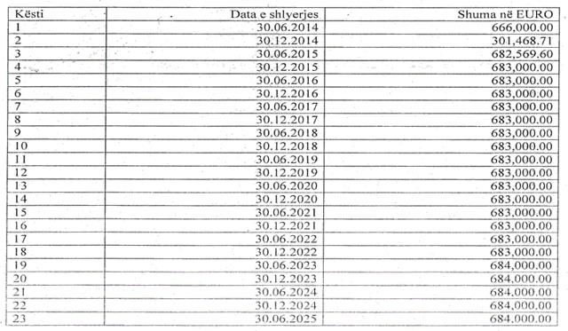
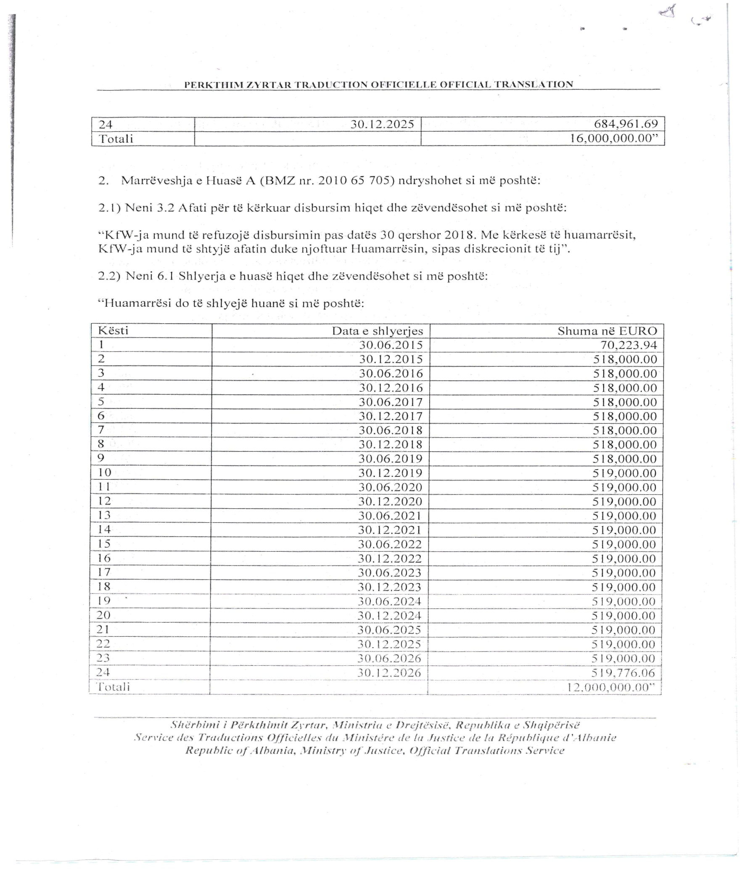

2. Marrëveshja e Huas A (BMZ nr. 2010 65 705) ndryshohet si më poshtë:
2.1 Neni 3.2 Afati për të kërkuar disbursim hiqet dhe zëvendësohet, si më poshtë:
“KfW-ja mund të refuzojë disbursimin pas datës 30 qershor 2018. Me kërkesë të Huamarrësit, KfW-ja mund të shtyjë afatin duke njoftuar Huamarrësin sipas diskrecionit të tij.”
2.2 Neni 6.1 “Shlyerja e Huas” hiqet dhe zëvendësohet si më poshtë:
“Huamarrësi do të shlyejë Huan, si më poshtë:

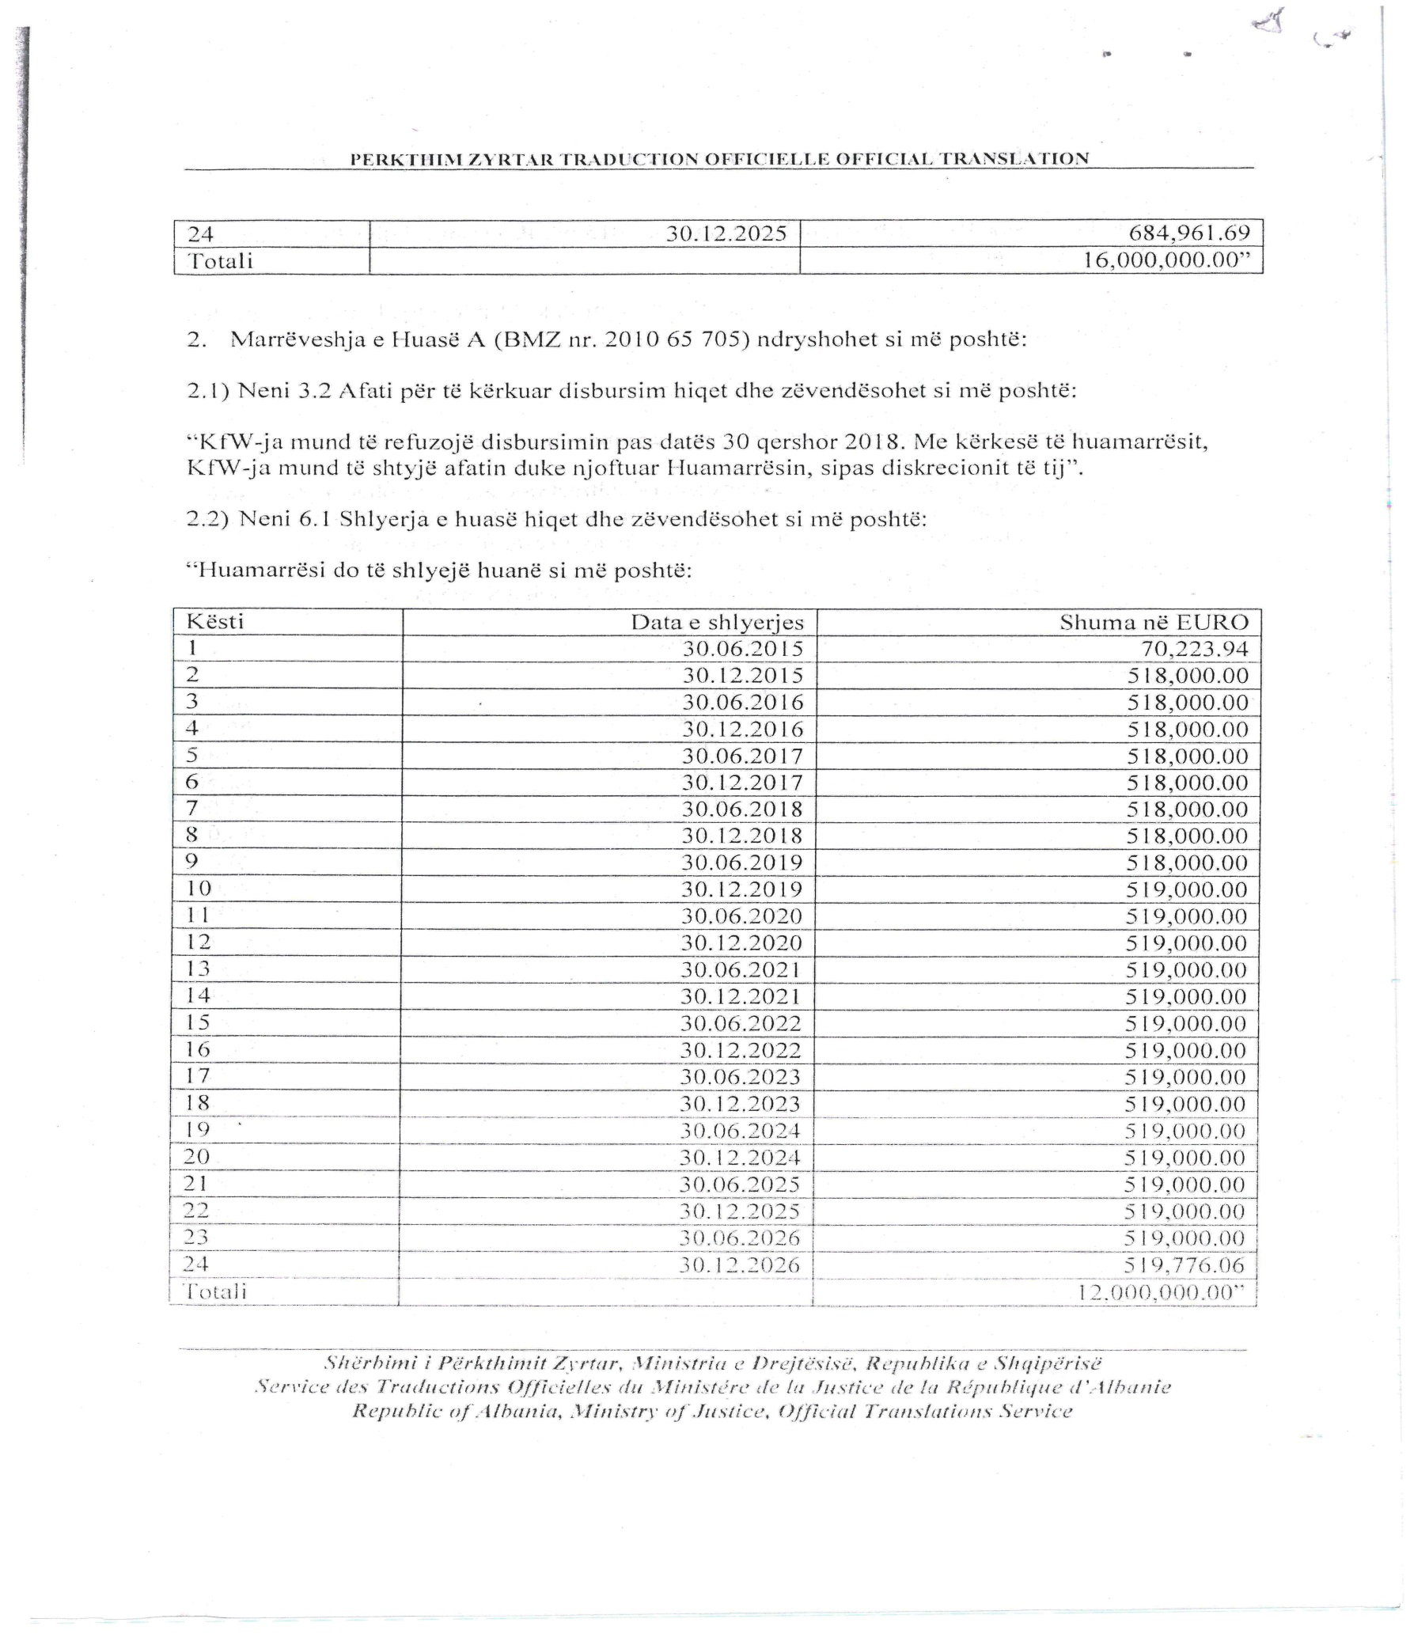

SEKSIONI B
DISPOZITA SHTESË

1. Kjo shkresë nuk ndryshon ose shfuqizon dispozita të tjera të marrëveshjeve të Huas, përveç nëse përcaktohet shprehimisht në këtë shkresë.
2. Dispozitat e nenit 10 (Kosto dhe detyrimet publike), nenit 11.3 (Pajtueshmëria), nenit 13.2 (Adresat), nenit 14.3 (Pavlefshmëria e pjesshme dhe boshllëqet) dhe nenit 14.4 (Formati i shkruar dhe ndryshimi), nenit 14.6 (Ligji i zbatueshëm) dhe 14.9 (Mosmarrëveshjet ligjore) të Marrëveshjes së Huas, të datës 23 dhjetor 2010 dhe të Marrëveshjes së Huas A të datës 20 mars 2012, përkatësisht do të përfshihen në këtë shkresë sikur të ishin përcaktuar plotësisht në këtë shkresë dhe sikur referencat në këto klauzola për Marrëveshjen të ishin referenca për këtë shkresë.
Ju lutem, konfirmoni miratimin nga ana juaj të ndryshimeve të paraqitura më sipër, duke nënshkruar një formular ligjërisht të detyrueshëm dhe duke na kthyer një nga kopjet sa më shpejt që të jetë e mundur, por para datës 15 dhjetor 2015. Përndryshe, ne mund të mos jemi në gjendje të vazhdojmë disbursimin e fondeve për këto programe pas kësaj date – me implikime përkatëse në punimet e ndërtimit në vazhdimësi sa i përket vazhdimësisë dhe pretendimeve të mundshme.

Me respekt,
KfW
Nënshkrimi

Dr. Kirk Mildner  Shef Divizioni  KfW Entwicklungsbank | Corinna Engel  Drejtuese e lartë Projekti  KfW Entwicklungsbank

Lexuar dhe miratuar:
Tiranë_________ 2015

Për dhe në emër të Republikës së Shqipërisë
Emri:
Titulli:

